Устанавливаем Skype в Windows
- Необходимо скачать установщик.
Скачиваем его со страницы загрузки официального сайта.
https://www.skype.com/ru/get-skype/

- Затем скаченный установщик необходимо запустить.
- Нажимаем «Да», а затем «Установить».
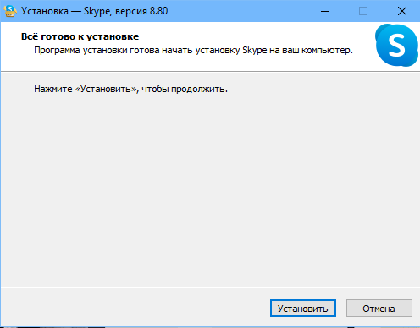
- Далее входим в свой аккаунт или создаем его.
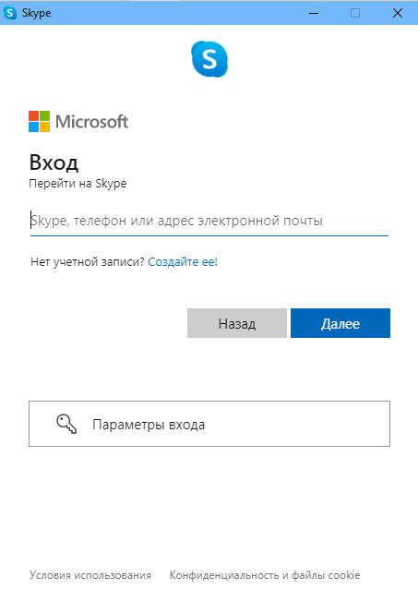

- Далее предлагают загрузить аватар или продолжить без этого.

- После этого идет проверка аудио.


- Затем проверка видео камеры.

- После нажимаем «Ок» и на этом все. Далее во вкладке Настройки можно менять все необходимые характеристики.

